**Лабораторная работа №4**

**«Исследование процессов описания логики взаимодействия информационных потоков при помощи методологии IDEF3 с использованием CASE-средств»**

**Цель работы**

* осуществить функциональное моделирование процессов, ориентированное на потоки данных с помощью диаграмм логики взаимодействия информационных потоков в нотации IDEF3;
* осуществить выбор и применение инструментального средства описания логики взаимодействия информационных потоков (IDEF3 диаграммы)

**Постановка задачи**

1. Используя результаты выполнения предыдущих занятий определить список действий и объектов, составляющих моделируемый процесс. Результаты выполнения занести в таблицу, аналогичную таблице 4.4.

2. Для каждого действия установить предшествующие действия и определить наличие связи между ними: достаточное, необходимое или необходимое и достаточное. Результаты выполнения занести в таблицу, аналогичную таблице 4.5. (порядок заполнения столбцов указан во второй строке таблицы).

3. Установить для каждого действия список, действия из которого должны быть все завершены до начала рассматриваемого действия (соединение «И» (&)).

4. Установить для каждого действия список, действия из которого должны быть завершены до начала данного действия, причем завершение каждого действия списка вызывает начало рассматриваемого действия (эксклюзивное «ИЛИ» (X)).

5. Установить отношение между началом и окончанием связанных соединением действий.

6. Результаты выполнения п. 3,4,5 занести в таблицу, аналогичную таблице 4.6 (порядок заполнения столбцов указан во второй строке таблицы).

7. На основании контекстной диаграммы (А-0) – модели окружения и диаграммы 1-го уровня (А0), построенные с помощью методологии IDEF0, декомпозировать функциональные блоки модели окружения на 1-2 уровня вглубь до потоков, связи с внешними системами и хранилищами с помощью методологии IDEF3 (диаграммы 2-го уровня должны содержать не менее 4-х функциональных блоков, диаграммы 3-го уровня должны содержать не менее 2-х функциональных блоков). Ввести фиктивные действия, если для разворачивающих действий отсутствуют парные сворачивающие действия.

8. Исследовать доступный функционал построения IDEF3-диаграмм системы моделирования данных CAERwinDataModelerCommunityEdition [52,54].

9. Осуществить построение IDEF3-диаграммы в CAERwinDataModelerCommunityEdition.

**Ход работы**

1. Был определен список действий и объектов, составляющих моделируемый процесс, результат представлен в таблице 1.

Таблица 1 – Список действий и объектов, составляющих моделируемый процесс

|  |  |
| --- | --- |
| № действия | Название действия |
| 1 | Предоставление возможности проведения анонимных транзакций |
| 2 | Аутентификация пользователя в сети |
| 3 | Создание пользовательских атрибутов и ключей |
| 4 | Подтверждение атрибутов |
| 5 | Создание сертификатов |
| 6 | Создание доказательства с нулевым разглашением |
| 7 | Создание организации |
| 8 | Добавление пользователя в организацию |
| 9 | Проверка транзакции при помощи сертификатов и доказательства с нулевым разглашением |
| 10 | Проведение транзакции |
| 11 | Отзыв сертификатов |
| 12 | Назначение пользователя администратором организации |

2. Для каждого действия были установлены предшествующие действия и определены типы связи между ними, результат продемонстрирован в таблице 2.

Таблица 2 – Список действий с указанием предшествующих и последующих событий с указанием типа связи

|  |  |  |  |  |
| --- | --- | --- | --- | --- |
| Номер/номера предшествующих действий | Тип связи | № действия | Тип связи | Номер/номера последующих действий |
| - | - | Действие 1 | - | - |
| Действие 3, 4 | Объектный поток | Действие 2 | Временное предшествование | Действие 5, 6 |
| - | - | Действие 3 | Объектный поток | Действие 4 |
| Действие 3 | Объектный поток | Действие 4 | Объектный поток | Действие 2, 5 |
| Действие 2 | Временное предшествование | Действие 5 | Объектный поток | Действие 6 |
| Действие 2, 5 | Временное предшествование | Действие 6 | Объектный поток | Действие 9, 10 |
| Действие 12 | Временное предшествование | Действие 7, 8 | - | - |
| Действие 5, 6 | Объектный поток | Действие 9 | Объектный поток | Действие 10 |
| Действие 9 | Объектный поток | Действие 10 | - | - |
| Действие 5 | Объектный поток | Действие 11 | - | - |
| - | - | Действие 12 | Временное предшествование | Действие 7, 8 |

Таблица 3 – Список действий с указанием предшествующих и последующих событий с указанием установленных отношений

|  |  |  |  |  |
| --- | --- | --- | --- | --- |
| Номер/номера предшествующих действий | Вид  казуального  отношения | № действия | Вид  казуального  отношения | Номер/номера последующих действий |
| Действие 3, 4 | & | Действие 2 | O | Действие 5, 6 |
| Действие 5, 6 | & | Действие 9 | & | Действие 10 |

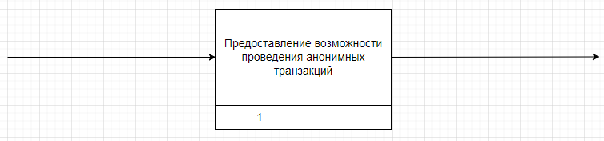

Рисунок 1 – Диаграмма IDEF3 первого уровня

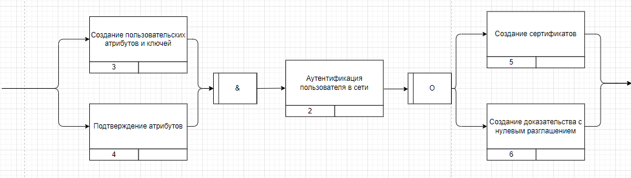

Рисунок 2 – Диаграмма IDEF3 декомпозиции первого уровня

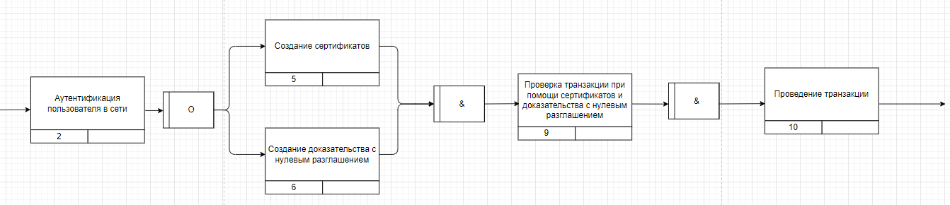

Рисунок 3 – Диаграмма IDEF3 декомпозиции действия 10

**Выводы**

В ходе выполнения лабораторной работы было осуществлено функциональное моделирование процессов, ориентированное на потоки данных с помощью диаграмм логики взаимодействия информационных потоков в нотации IDEF3, а также был осуществлен выбор и применение инструментального средства описания логики взаимодействия информационных потоков (IDEF3 диаграммы)